**说明书封底**

**耿力GHP30G-ⅣB湿喷台车**

**设备使用说明及注意事项**

**1. 施工前准备**

**1.1 人员配置及要求**

该设备施工中需要配备三名工作人员，第一名负责喷浆操作，第二名负责搅拌运输车放料，第三名负责检查设备和其它辅助性工作。

**驾驶员和操作手必须经过我公司的专业培训，合格后方可上岗，避免误操作或操作不当造成设备损坏和人身事故的发生。**

**1.2 确保施工方混凝土配合比满足设备要求**

该设备是由混凝土泵作为推送混凝土的动力源，因此混凝土的配合比必须符合泵送混凝土的要求（见附件要求）。

**1.3 施工现场电压要满足要求**

一般电压波动范围小于电气标定要求±10%为宜，若电压过低，则电流就过大过载，轻则电气系统无法启动，重则烧坏电机。

**1.4 施工方要提供必要的维修保养场地**

场地要求：1、有起吊设备。

2、场地能提供不小于150A的配电箱容量。

**1.5 检查设备进场通过性**

设备进入隧道时随时检查限高标志和桥面坡度，保证设备顺利通过。

**2. 施工前设备检查**

在设备进入隧道前，要对其底盘和工作系统进行全面的检查，以免因设备异常影响施工。

**2.1 设备底盘检查**

为了设备安全正常行驶，检查底盘是否正常，是每个驾驶员在驾驶设备行走之前必须要做的工作。检查项目如下：

* 检查发动机机油、方向机油的油位是否在规定范围内，若低于规定范围，必须更换或补充充足；
* 检查制动液、冷却液是否充足，若不充足要及时补充；
* 检查空气滤清器的滤芯清洁度是否在规定范围内，若超出范围，需要及时更换。
* 启动发动机，在发动机运转时检查仪表盘上的机油油压、发电机充电、气压、水温、以及燃油箱的燃油等是否正常，若有异常，必须排除故障及时维修；
* 让发动机自动充气，驾驶员需下车检查气罐的连接件是否有漏气的现象，刹车是否安全，若漏气必须及时维修。
* 查看轮胎气压都是否正常，若胎压低，要立即充气。

**2.2 设备主要工作系统检查**

为了确保施工顺利进行，需对设备的机械臂系统、泵送系统、输送管路系统以及润滑系统进行全面检查，检查项目如下：

* 检查液压系统管路连接处是否有渗油、漏油的现象，以及地面是否有漏下的油渍，若有此现象，必须找到漏油点及时维修；
* 检查液压油箱内油液的油位是否在液位计的要求范围内，若低于液位计的要求，必须补充油液至要求范围内；
* 检查泵送系统水箱内是否有足够的清水，若水不足要及时充满；
* 检查自动润滑泵油盒内的润滑油是否充足，若润滑油少，要补充充足；
* 用黄油枪对机械臂铰接处、油缸铰接处以及可调滑块处的手动润滑点加注润滑油。
* 检查臂架铰接处的定位销是否有错位和磨损的现象，若错位要及时校正，若磨损必须更换；
* 检查速凝剂箱的速凝剂是否充足，若不充足要及时加满；
* 检查喷头、液压油管、混凝土输送软管、混凝土输送钢管、速凝剂软管、速凝剂钢管以及风路软管、风路钢管是否有磨损严重的现象，若磨损严重，需要及时更换，以免在施工作业中爆管引起事故。
* 检查设备遥控器的电池电量是否充足，若电量不足，要及时更换，并将换下的电池及时充电。

**3. 操作控制部件的布置与名称**

**3.1 驾驶室操作台**

底盘行走的各动作在驾驶室操作台操作，操作台包括仪表盘、方向盘、脚油门、刹车、驻车制动等组成，如图（7-1）所示。

**3.1.1 仪表盘**

仪表盘由燃油表、压力表、水温转速表、指示灯以及多个控制开关组成，如图（7-2）所示。仪表主要用来监测和指示各有关部分的性能和状态，为正确使用和维修发动机提供依据和指南。为保证各仪表能正常工作，准确指示各有关部分的性能和状态，必须对其正确使用和及时维护保养。

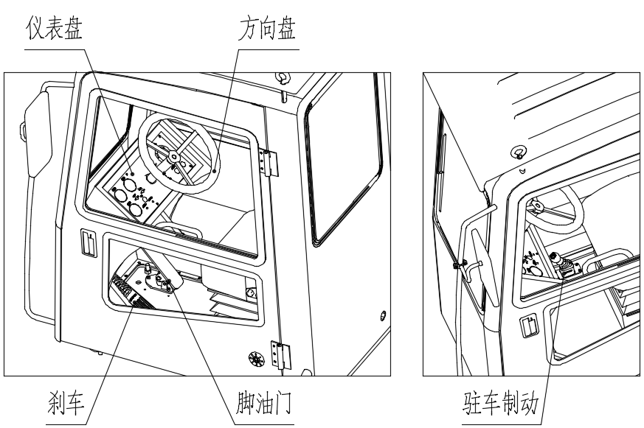

图7-1 驾驶室操作台示意图

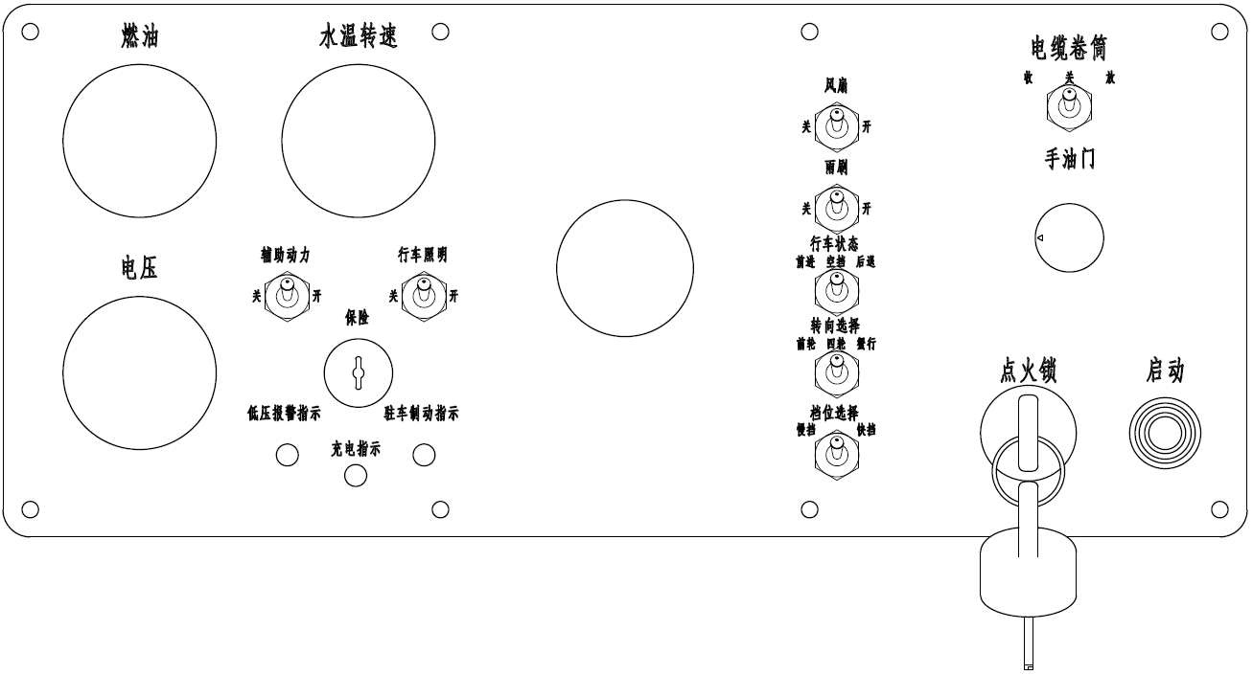

图7-2 驾驶室仪表及控制功能布置图

**各仪表功能：**

* 水温转速表：指示设备行驶速度、机油压力及发动机水温。
* 电压表：设备供电后指示设备电瓶电压，同时显示线路有无故障
* 燃油表：是指示指示燃油箱内存油量。

**各开关功能：**

* 辅助动力开/关扳钮：此扳钮正常工作时在【关】位；当扳动至【开】位时，执行底盘动力应急动作操作的功能，同时结合液压系统中的五通阀实现相对应的动作。
* 行车照明开/关扳钮：此扳钮扳至【开】位，所有灯亮起；扳至【关】位，所有灯灭。
* 低压报警指示灯：正常行驶时此灯不亮，当行车制动压力低于规定值时，此

灯亮起，对驾驶员发出警报信号。

* 驻车报警指示灯：正常行驶时灯不亮, 当驻车制动系统压力低于规定值时，此灯亮起，对驾驶员发出警报信号。
* 充电指示灯：当电瓶处于充电状态时，指示灯亮。
* 风扇开/关扳钮：开关置于【开】位时，驾驶室风扇启动；置于【关】位时，驾驶室风扇停止。
* 雨刷开/关扳钮：开关置于【开】位时，启动前挡风雨刷器；置于【关】位时，雨刷器停止。
* 电缆卷筒收放扳钮：共有收、关、放三个档位。开关置于【放】位时，电缆卷筒逆时针转动放出电缆；开关置于【收】位时，电缆卷筒顺时针转动收回电缆；开关置于【关】位时，电缆卷筒停止转动。
* 手油门旋钮：顺时针旋转，发动机转速升高；逆时针旋转，发动机转速降低。
* 行车状态扳钮：共有前进、空档、后退三个档位。设备向前行驶时在【前进】位；换挡时，必须停车，再根据需要将扳钮扳至所对应的档位。
* 转向选择扳钮：共有前进、四轮、蟹行三个档位。设备在较好的路况下行驶时在【前轮】位；当设备在空间较小的工况下施工，可将扳钮扳至【四轮】位；当施工中设备需要原地向左侧或向右侧移动车位时，可将扳钮扳至【蟹行】位。
* 换挡选择扳钮：驾驶员可根据路况进行慢档/快档切换，切换时必须停车，并脚踩刹车踏板方可切换, 此时行车换档压力开关与换档换向阀为连锁状态,即只有在行车换档压力开关发出压力信号时,换档换向阀才能实现换档操作。
* 点火锁：驾驶员启动车辆前，需将底盘总电源开启，再将点火锁钥匙旋转至通电位置。
* 启动：确定点火锁通电后，按此按钮发动机启动。
* 保险：此功能是当负荷侧发生短路等不正常情况时，自动切断电源起到保护的作用

**3.1.2 脚油门**

脚油门踏板设置在驾驶员的右脚位，行走时用来控制车速，当脚踩油门踏板车辆向前行驶，松开踏板车辆停止前进。

**3.1.3 刹车**

该刹车在驾驶员的左脚位，当出现紧急情况时，脚踩刹车踏板紧急制动。

**3.1.4 驻车制动**

驻车制动为手动控制,设备正常行驶时油路接通；如设备短时间停车，手动控制制动阀至油路切断；长时间停车，须将驾驶室与电控箱之间的设备底盘总电源关闭，如图（7-3）所示。



图7-3 底盘的总电源开关

**3.2 电控箱**

电控箱系统实现如下功能：油泵电机控制、自动泵送控制以及清洗、照明等辅助功能。电控箱内部布置，如图（7-4）所示。

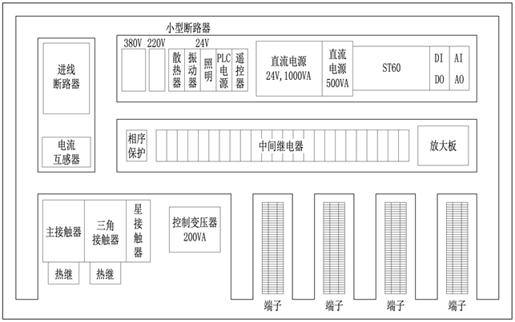

图7-4 电控箱内部布置图

电控箱面板布置，如图（7-5）所示，每个操作开关及指示灯的功能如下：

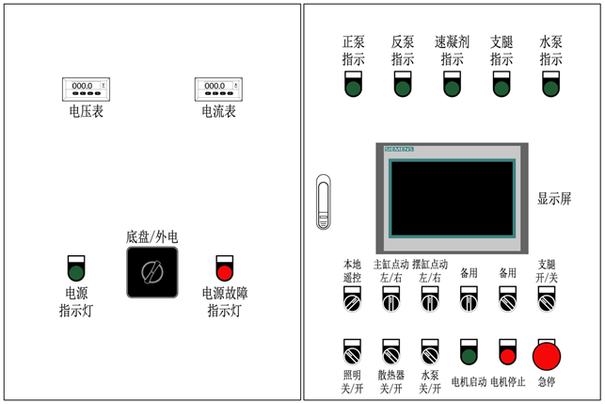

图7-5 电控箱面板布置图

* 电压表用来指示系统的供电电压。
* 电流表用来指示油泵电机的运行电流。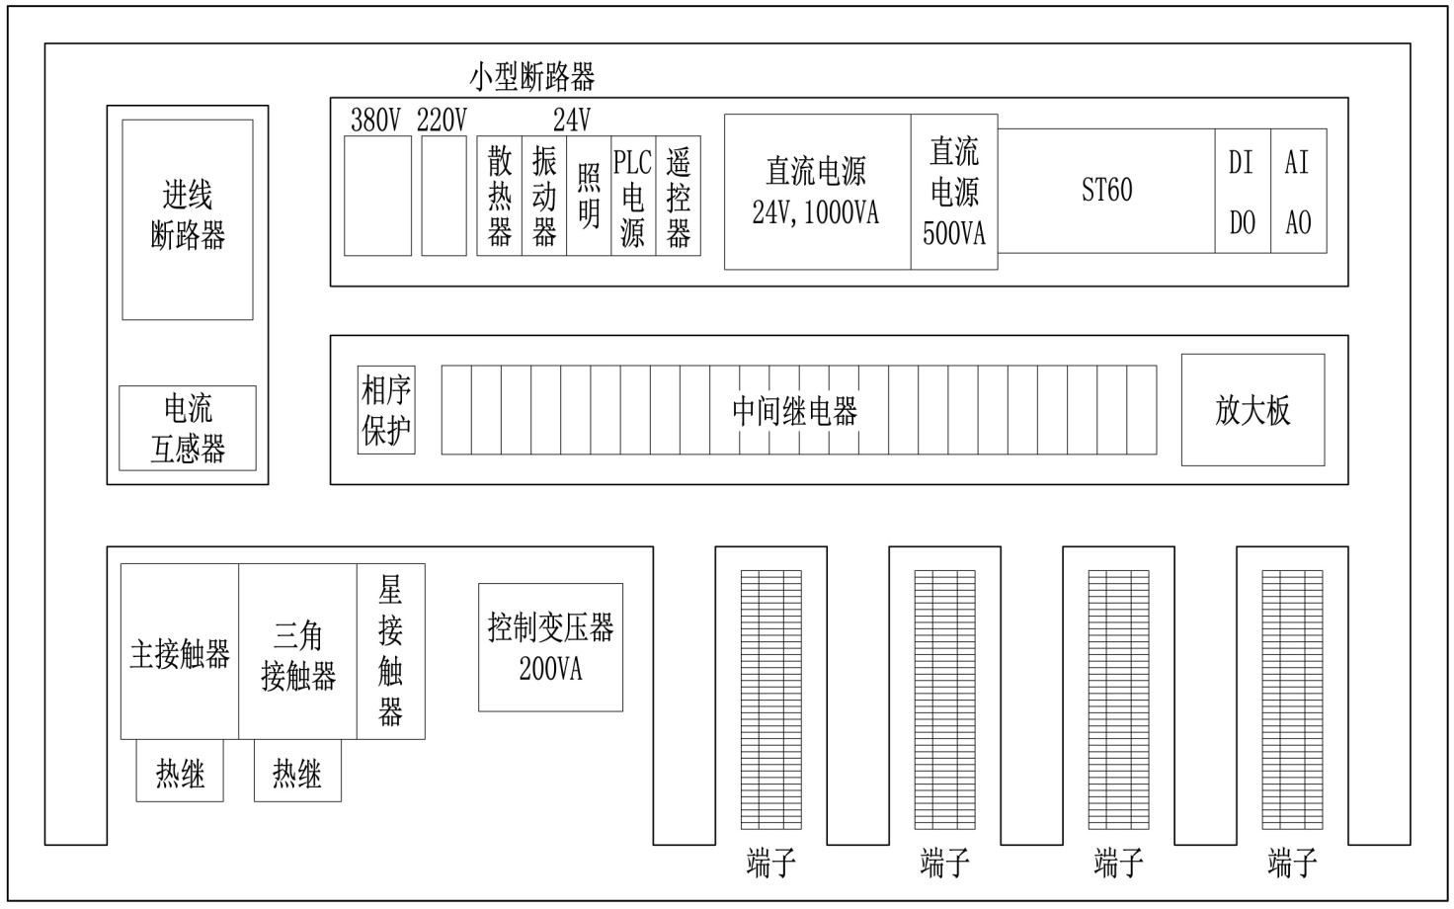
* 底盘/外电选择开关用来控制动力系统来源，当旋至底盘时，系统动力来自底盘发动机；当旋至外电时，系统动力来自外部三相380V交流电。
* 电源指示灯用来指示系统进线是否有电。
* 电源错误指示灯用来指示系统供电的故障信息，当此灯亮起时，可能存在的供电故障有如下几种：
* A、相序错误； B、系统缺相运行； C、电压过高>420V； D、电压过低<340V；
* 正泵工作指示灯：当系统正泵运行时，此灯亮起。
* 反泵工作指示灯：当系统反泵运行时，此灯亮起。
* 速凝剂工作指示灯：当速凝剂泵工作时，此灯亮起。
* 支腿工作指示灯：当支腿工作时，此灯亮起。注意：当此灯亮起时，正泵和反泵操作不起作用。
* 水泵工作指示灯：当水泵运行时，此灯亮起。
* 操作开关的功能如下：
* 本地/远程：当此选择开关拨至本地时，控制箱面板的操作有效；当此开关拨至远程时，控制箱面板操作无效。
* 主缸左点/右点：本地状态下，操作此扳钮，可控制主缸单独伸缩。正泵运行时，此

操作无效。

* 摆缸左点/右点：本地状态下，操作此扳钮，可控制摆缸单独摆动。正泵运行时，此操作无效。
* 支腿停止/启动：当此选择开关拨至启动位置时，可人工操作支腿液压手动阀进行支腿的伸出和缩回操作。
* 照明关/开：将此开关拨至开的位置，系统照明全部启动。
* 散热器关/开：将此开关拨至开的位置，液压系统散热风机顺序启动。
* 水泵关/开：将此开关拨至开的位置，水泵启动。
* 油泵开：带灯按钮，外电工作模式下，按下此按钮，油泵电机启动；启动过程为星三角启动，指示灯闪烁时，为星形运行。8秒后，指示灯常亮，电机三角型运行。
* 油泵关：按下此按钮，油泵电机停止。
* 急停：遇到紧急问题，按下此按钮，系统停机。

**3.3 显示屏监控系统**

显示屏监控系统主要显示整车工作中的一些关键数据、参数以及报警信息，如图（7-6）所示。

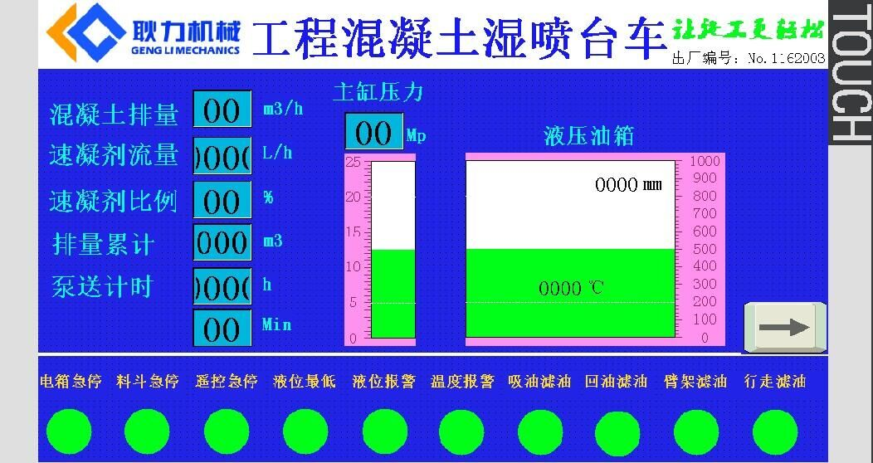

图7-6 显示屏监控系统

* 主缸压力，油箱液位两个数据以能量柱的形式显示，简洁大方，方便操作人员观察，油箱温度实时显示在油箱棒图上。
* 速凝剂流量，速凝剂比例，泵送排量，排量累计，泵送计时五个数据以实际数值的方

式显示。

* 液位报警，油温报警，高压滤油、低压滤油、臂架滤油、行走滤油六个信号为报警信号，正常时六个信号为绿色指示灯；当指示灯黄色闪烁时，说明对应的信号出现报警情况，需要注意或者检修。报警信号只是黄色闪烁提醒，不停机。
* 遥控急停，电箱急停，料斗急停以及液位最低信号为故障信号。正常时，这四个信号为绿色信号，当信号变为红色闪烁时，系统立即停机。必须排除对应的故障信号后，系统才允许开机运行。

**3.4 遥控器操作面板**

遥控器是整台设备施工过程中最主要的操作工具，喷浆过程中大部分的操作信号都经由它发出。遥控器面板布置，如图（7-7、7-8）所示。

* 钥匙开关：钥匙开关是整个遥控发射器的总开关，当把钥匙开关旋至竖直位置的时候，遥控开启，遥控器电池回路供电，发射器面板的电源指示灯亮起。当把钥匙开关旋至水平位置时，遥控器电池切断，电源指示灯变灭，所有操作无效。在施工结束后，务必将钥匙开关旋至水平位置，关闭遥控发射器。
* 电源指示灯：当遥控器发射器钥匙开关打开时，指示灯亮起。正常情况下，此灯颜色为绿色，表示允许操作。假如遥控器启动时此灯颜色为红色，说明不具备工作条件。可能是遥控器电池电量不足，需要更换电池；也可能启动的时候，某一个扳钮不在零位，处于安全考虑，遥控器禁止执行。此时，只需将对应的扳钮拨至零位，再重新启动遥控器即可。
* 线控接口：遥控器发射器和接收器在实现无线通讯的同时，还具备线控通讯功能。当无线信号传输出现问题或者发射器电池不能够续航时，可将电控箱内的遥控接收器所带的线控电缆接入此口，实现有线操作，保证连续施工。
* 启动/打铃按钮：当遥控器第一次启动时，需要按一次此按钮，其余操作才有效；否则，其余操作不起作用。当此按钮启动一次之后，再按下时，就是打铃按钮，可控制声光报警器响起。
* 急停按钮：施工过程中出现紧急情况时，按下此按钮，系统停机。
* 臂架开关：拨至上方，可通过摇杆对臂架进行操作；拨至下方，臂架锁定。
* 大臂操作摇杆：此摇杆控制俯仰臂的升降和旋转。
* 小臂操作摇杆：此摇杆控制伸缩臂的伸缩和升降。
* 喷头操作摇杆：此摇杆控制喷头的360°旋转和240°旋转。

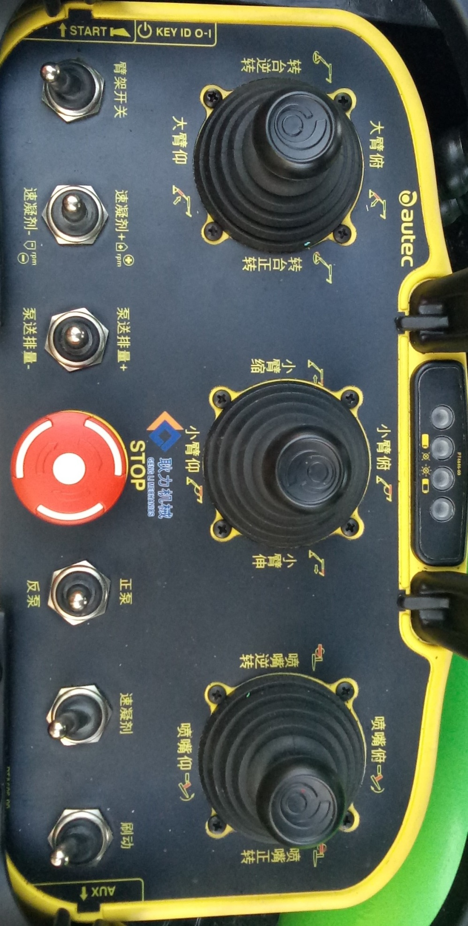

图7-7 遥控发射器操作面板

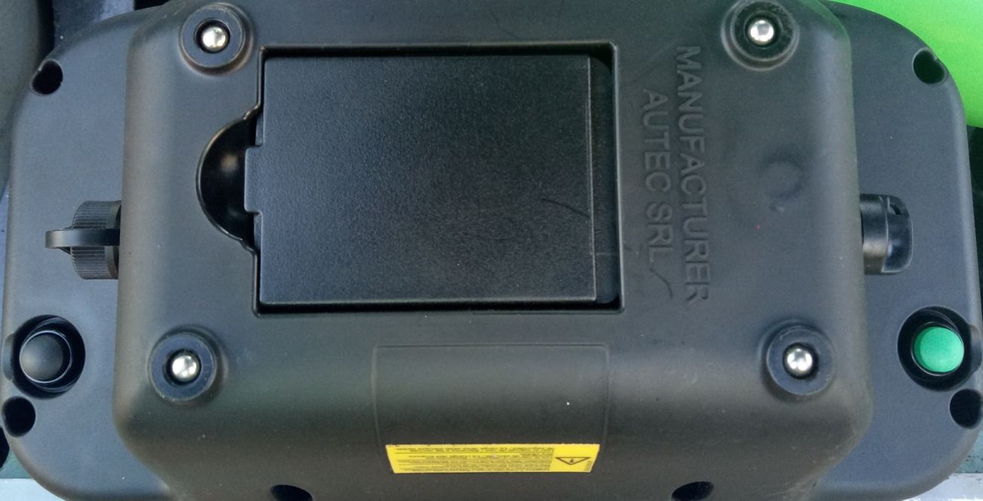

启动/打铃

钥匙开关

线控接口

电池

图7-8 遥控发射器背面

* 刷动开关：当施工工程中需要扫平喷浆面时，将此拨扭拨至上方打开。
* 正泵/反泵开关：拨至上方，泵送系统正泵运行，拨至下方，反泵运行。系统默认的起泵排量为4立方米/小时。
* 速凝剂开关：拨至上方时，速凝剂管路开始工作。在正泵状态下，默认速凝剂的比例为2%。
* 速凝剂流量调节开关：每拨上/拨下一次，速凝剂流量增加/减少1%。速凝剂的调解范围为1-8%。
* 泵送排量调节开关：每拨上/拨下一次，混凝土排量增加/减少2立方米/小时。最大排量为30立方米/小时。

**3.5 料斗操作盒**

料斗操作盒面板布置如图（7-9）所示，共设如下操作功能：

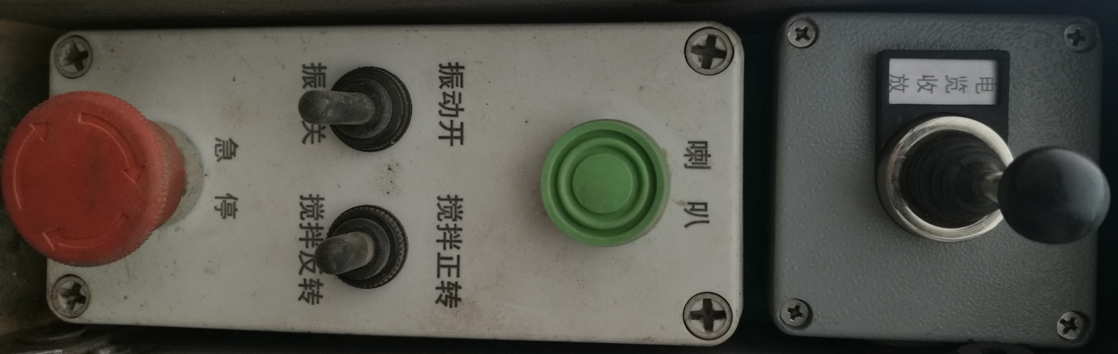

图7-9 料斗操作盒面板布置图

* 急停：遇到紧急情况时，按下此按钮，系统停机。
* 喇叭按钮：按下此按钮，车顶喇叭警报器响起并发光。此按钮可用来和正在施工的操作手信号联系。
* 搅拌正转/反转：操作此选择开关，可控制料斗里的搅拌轴正转或反转。
* 振动器关/开：当此开关拨至开的位置，振动器开始工作。

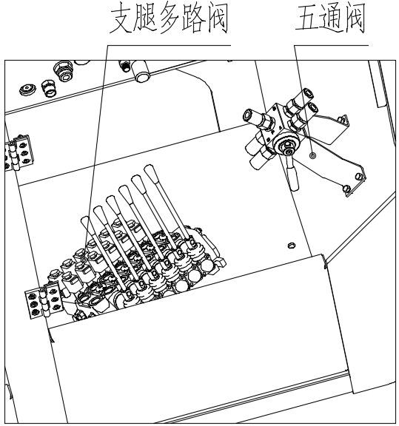

图7-10 五通阀与支腿多路阀布置图

**3.6 五通阀**

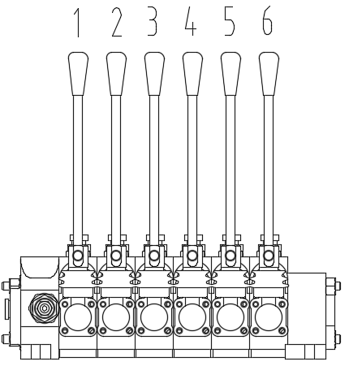在辅助动力开关打开时，可通过五通阀（7-10）执行底盘动力应急动作操作的功能。五通阀应急动作设置如图（7-11）所示。

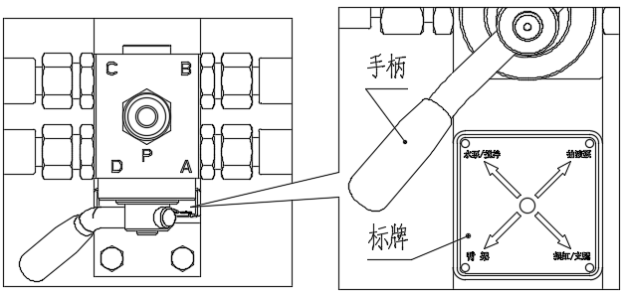

图7-11 五通阀 图7-12 支腿阀

五通阀各位置功能：

【A】：摆缸/支腿 【B】：主缸

【C】：水泵/搅拌 【D】：臂架

**3.7 支腿阀**

支腿阀用来控制前后支腿的伸出与缩回，在设备的车架平台左后方位置如图（7-10）所示。

支腿阀共有6个操作手柄，向上推手柄支腿收回，向下扳动手柄支腿伸出，中间位置是锁定状态，如图（7-12）所示。各手柄功能如下:

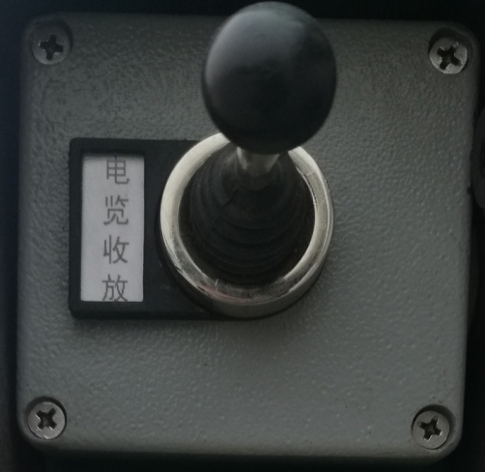手柄1：前左支腿斜向伸缩

手柄2：前右支腿斜向伸缩；

手柄3：前左支腿纵向伸缩；

手柄4：前右支腿纵向伸缩；

手柄5：后左支腿纵向伸缩；

手柄6：后右支腿纵向伸缩。

**3.8 电缆收放扳扭**

电缆收放扳扭位于车尾料斗左侧，用来控制电缆 图7-13 电缆收放扳扭

卷筒收放电缆线，如图（7-13）所示。扳扭分上、中、下三个档位，向上扳动手柄电缆线放出，向下扳动手柄电缆线收回，中间位置电缆线停止收放。

**3.9 空压机**

本机配备有隧道湿喷机专用螺杆式空压机，型号为HNGL100AP。

**3.9.1 各项技术参数**

|  |  |  |
| --- | --- | --- |
| **项目** | | **参数** |
| 型号 | | HNGL100AP |
| 机组型式 | | 电机驱动，单级喷油，双螺杆，车载 |
| 排气量(m3/min) | | 13.5 |
| 排气压力(MPa) | | 0.7 |
| 操作环境温度 | | -15～45℃ |
| 压缩空气出口温度 | | 环境温度+15~25℃ |
| 冷却方式 | | 风冷 |
| 传动方式 | | 弹性联轴器 |
| 润滑油量 | | 60L |
| 电动机 | 型号 | Y2-280S-2 |
| 功率(kW) | 75 |
| 额定转速(rpm) | 2970 |
| 电源 | 380V/50Hz/3ph |
| 电机电压适应范围 | | 360-400 V |
| 起动方式 | | Y-△起动 |
| 接口尺寸 | | 2"法兰 |
| 机组外形尺寸(长×宽×高mm) | | 2400×800×1400 |
| 机组重量（kg） | | 1900 |

**3.9.2 技术特点**

1. 实际风量为13.5m3/min，在高海拔地区也能通用；
2. 机器带后冷，降低压缩空气的出口温度为：环境温度+15~25℃；
3. 为适应多水泥粉尘的恶劣环境，在机器内部多加一个唐纳森初级粗滤芯；
4. 电器元件耐电压波动，容量加大至90kW；
5. 电机耐电压波动范围：360-400V；
6. 电器防护：
7. 为使机器能用水冲洗而不至于电器元件受潮，电器箱防水密封处理，独立置于机器内部（即：电器元件受到电器箱门和机器外罩门的双重保护），同时，机箱内部的电器箱进出线孔位设计合理（设计在电器箱侧边或下部），并用密封接头好，使水不能进入电器箱；
8. 控制面板的密封门特殊设计，使其密封性能更好；
9. 做好机器外罩缝隙的密封性，当要下雨或隧道滴水时，水不能从机器外罩的缝隙中进入机器内部；
10. 底部用百叶窗（百叶窗倾斜方向与车子行进方向一致）密封，既防止泥水溅入机器内部，又能保证机器有足够的冷却风进入。
11. 机器叉车槽口用盖板密封；
12. 泄油口加堵头，以防泥水灰尘堵塞；

**3.9.3 操控面板**

操控面板各按键说明：

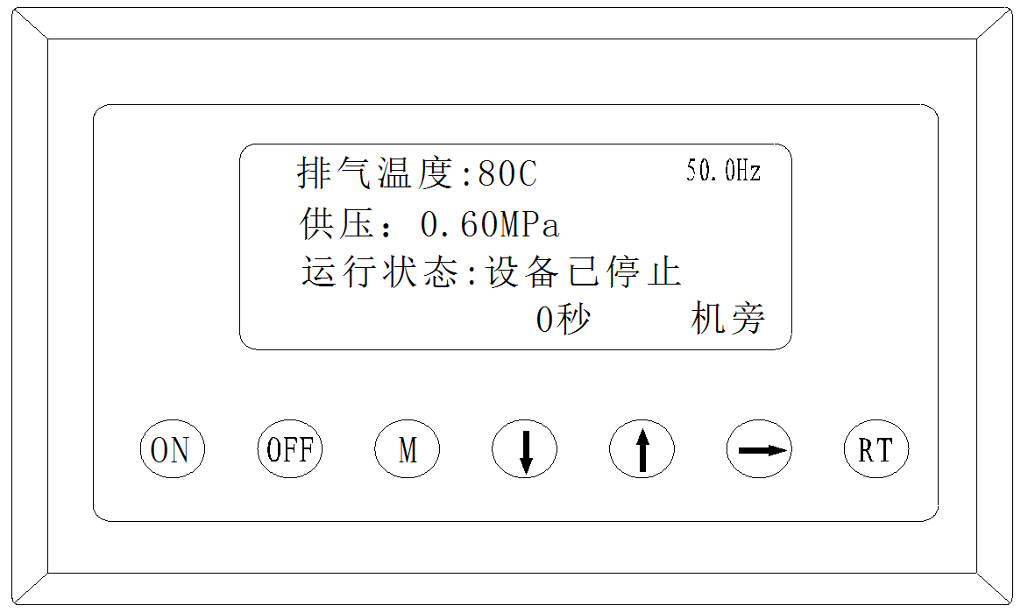

0N—启动键：按此键可启动电机运行；

OFF—停机键：按此键可停止电机运行；

M—设定键：修改完数据后，按此键确认数据存储输入；

🠙--上移键：数据修改时，按此键上翻修改该数位；在菜单选择时作为选择键。

🠛--下移键：数据修改时，按此键下翻修改该数位；在菜单选择时作为选择键。

🠚--移位键/确认键：修改数据时，此键作为移位键；在菜单选择时作为确定键。

RT--返回键/复位键：在菜单操作时作为返回键返回上一级菜单；故障停机时，按

此键复位。

**注：空压机具体操作见《螺杆式空压机使用手册》 。**

**4. 设备的启动与行走**

检查工作完毕后，设备进入隧道内的施工现场时，由于施工场地路面高低不平，路况恶劣，驾驶员要用低档位前进，车速不能过快；下坡时一定要缓慢行驶并开启排气制动，且不能长时间连续用刹车制动；在行驶过程中如遇到有障碍物或限高高度无法确定时，要安排工作人员在车下指挥前进，宽度和高度满足不了设备要求时，一定不能强行通过，避免撞坏设备，带来不必要的经济损失。

**4.1 发动机启动与停止**

**4.1.1 启动发动机**

1、启动发动机前，要检查确定：

a、底盘总电源已开启；

b、【行车状态】开关置于“空档”位；

c、手油门调至最小，油门踏板处于自由抬起状态。

2、【点火锁】开关置于2档通电状态，按下【启动】按钮开关，发动机即启动，发动起

启动后，立即松开【启动】按钮。

3、发动机启动后，立即检查各仪表指示是否正常，如有不正常现象，立即停止发动机，

查找原因。

4、使用手油门调整发动机转速。

**4.1.2 发动机停止**

1、【行车状态】开关置于“空档”位；

2、手油门调至低速运转位置，停止前使发动机空载低速运转3-5分钟；熄火前不要猛轰

油门，以免损坏增压器。

3、【点火锁】开关置于1档断电状态，发动机即停止

**4.2 行走操作**

1、台车行走前，必须确保行走范围内无人员和障碍物，并鸣笛警告周围人员，路面不平

时需更加小心。

2、行走速度由手油门或油门踏板的行程调节，还可以靠档位选择开关选择慢档或快档：

快档——路面状况良好、平整的情况下使用。

慢档——路面状态不好、上下坡、需要较大牵引力的情况下使用。

3、转向方式有前轮转向、四轮转向及蟹行三种。

【前轮】位——路况较好

【四轮】位——空间较小的工况下施工时

【蟹行】位——设备需要原地向左侧或向右侧移动车位时

**4.3 安全锁定**

驾驶员离开座位时，如短时间停车，需将行车制动开关的手动控制制动阀置于油路切断状态；长时间停车时，还须将驾驶室与电控箱之间的设备底盘总电源关闭。

**5. 工作流程**

**5.1 寻找合适的位置停车**

设备行驶至施工现场，驾驶员先要观察施工的地形和断面，选择一个较安全、平稳、方便操作的地方将设备停好。

**注意：此时必须将行车状态旋钮旋转至【空档】位，**

**5.2 底盘动力切换**

首先把电控箱面板上【底盘/外电】旋钮切换至底盘位置，再把五通阀手柄扳至【摆缸/支腿】位置，通过底盘动力执行支腿伸缩和电缆收放。

**5.3 收放液压支腿**

1、将电控箱【支腿停止/启动】旋钮开关旋转到启动位置；

2、操作支腿的升降控制手柄，伸出液压支腿；

**注意：伸出液压支腿时，为避免因操作不当使2个前液压支腿损坏，所以前液压支腿伸出时，必须按照先左右伸出，后上下伸出的顺序，而收支腿时，按照先上下收，后左右收的顺序。**

**操作顺序如下：**

**Ⅰ、先向上扳动[前伸缩腿手柄]，使2个左右支腿在设备的宽度方向伸出。**

**Ⅱ、分别向下扳动[前左支腿手柄]和[前右支腿手柄]，使其向下伸出支腿。**

3、调整支腿的高度时，液压前支腿和两侧支腿要调平，使4个液压支腿受力均匀，车身

保持平稳；工作时前后左右与水平面的坡度角均不大于3°。

**5.4 收放电缆线及连接电源线**

* 设备配备有80米90平方的动力电缆线，通过操作仪表盘面板电缆收放扳扭（或者料斗旁的电缆收放扳扭）控制电缆卷筒的转向进行收放电缆；
* 收放电缆线需要3人配合完成，其中一人负责操作电缆收放扳扭放线，另外两个人找到电源接线电控箱后，拉住电缆线尾端到电控箱位置接线（接线工作必须由专业电工完成）；
* 电缆的走线应远离水泥搅拌运输车等设备，防止来回过往的车辆碾压，如不可避免，则要挖沟地埋处理；
* 放线完成后一定要把电控箱面板上的支腿旋钮开关旋转到停止位置；

**注意：收放电缆时，要时刻观察电缆线缠绕情况，若发现异常情况应及时停止并修正。**

**5.5 关闭底盘动力**

* 支腿和电缆线放置工作完成后，即可将发动机熄火关闭总电源；
* 接着把动力箱面板上底盘/外电的旋钮旋转至【外电】位置。

设备电源线连接好后合上电闸；

**5.6 遥控器联机**

1、将电控箱屏幕下方的【本地/远程】旋钮开关旋转到远程位置；

2、插入遥控器钥匙，电源指示灯亮起（指示灯为绿色，可继续操作；指示灯为红色，

更换电池或检查各扳扭拨至零位并重启遥控器）

3、按铃联机；

**5.7 调整机械臂**

* 操作手操作遥控器上摇杆，将俯仰臂升起（L1），再逆时针把机械臂回转（L2）到驾驶室的正前方，根据施工空间的高低，把机械臂调整到最佳高度，使喷头和输送软管成直线；
* 把进风管连接好，为了防止风管工作中脱落，用铁丝将风管连接处缠绕牢固固定在车架上，做到双保险；
* 检查料斗内是否有异物，若有异物，立即清理干净。

**5.8 润滑管路**

润滑管路非常重要，一般用砂浆润滑，如果没有砂浆也可以用水泥浆、岩浆来代替。

* 润滑管路之前将料斗内注满水，先泵送清水清洗管路；
* 料斗内留三分之一的水，将一袋50kg的水泥倒入料斗内搅拌，搅拌均匀后，将控制箱上正泵/反泵旋钮旋转到正泵位置，开始缓慢泵送水泥浆润滑管路。

**5.9 混凝土搅拌车进入施工位置准备放料**

指挥人员指挥搅拌车进入施工现场，并停靠在指定的位置等待放料。

* 搅拌车倒车时，一定要注意安全，指挥人员要在车后视镜的视线范围内指挥，避免车撞到设备的尾部；
* 搅拌车放料完毕离开或需要移动罐车车位时，一定要把搅拌车的出料滑板拉开，防止搅拌车移动撞坏振动器。

**5.10 启动搅拌马达和筛网振动器**

* 按一下料斗操作盒面板上的搅拌正转/反转按钮，启动搅拌马达，使料斗内的混凝土处于搅拌翻滚状态，防止混凝土凝固；
* 再将振动器开/关旋钮旋转到开启位置，筛网振动器启动，观察其是否正常工作；

**5.11 送风并放料试喷**

* 开启风路球阀开关，调整风压，风压的大小根据泵送量的大小来调整，风压范围在0.4～0.8MPa之间；送风方式可根据施工现场情况选择外接送方式或设备自带空压机送风。
* 操作手正式喷浆前，需要试喷一下，确定混凝土料是否可以顺利通过输送管路输送出来，首次泵送方量调整在十方以下；
* 待混凝土料完全从喷头喷出后，依次打开速凝剂阀门、摆臂和喷头开关，再对准受喷面正式施工；
* 根据施工要求来调整速凝剂的流量大小。

**5.12 受喷面的喷浆方法**

* 受喷面在喷射的过程中，喷头和受喷面保持1～1.5米之间的距离，与断面保持90°直角喷射；
* 打开遥控上的刷动功能，遇到超挖严重的地方稍微停留几秒，不要着急一次性将其填满；
* 喷头方向随着受喷面的变化而变化，操作手操作遥控器上的机械臂按钮，按照自下而上、由左到右、从后到前的喷射轨迹来回运动；
* 有些受喷面不平整，喷射时可以根据坑洼的反方向调整喷头的喷射方向，喷射的平整度和厚度要按照施工设计要求完成；

**5.13 拱架的喷浆方法**

* 喷射拱架时，不能打开刷动功能；
* 要先喷射2个拱架脚处，将拱架脚固定住；
* 再从拱架内壁的两侧自上而下来回运动，喷射厚度不要太厚，要薄一点，可以加快来回运动的速度；
* 离工字钢还有5公分时开始喷射中间位置，整个拱架一次性不要喷满；
* 注意喷头的距离，距离太近会使未凝固的混凝土掉落；
* 几批拱架可以来回喷射，待快要喷满时打开刷动来回扫动喷射，拱面喷平整后喷头离开转向另一个受喷面；

**5.14 混凝土搅拌运输车运输能力必须满足设备泵送能力**

搅拌车的运输能力必须大于本设备的泵送能力，以保证工作中喷浆连续不中断。罐车在给设备供料之前，应高速运转20-30秒，以保证混凝土料的均匀性；如果车内的混凝土料塌落度较低，允许向罐内加入与混凝土相同水灰比的砂浆，经充分搅拌后继续供料。

* 在搅拌车供料不及时等料期间，为了防止余料凝固，料斗的搅拌系统不能停止工作，要给料斗的混凝土加少许水；
* 每间隔十分钟正泵一次，把料喷出后，连续反泵几次，防止余料在输送管内凝固，造成堵管；
* 等料的时间如果过长，就要对设备进行清洗，主要清洗混凝土缸、管路和料斗；

**5.15 设备工作中的检查**

* 设备在工作过程中，需不定时拿着照明手电对主要工作系统进行检查，看是否有漏油、渗油现象；
* 如发现有问题，立即按铃停机检修，不能让带故障的设备继续工作；

**5.16 工作结束或转场工作**

* 首先要关闭风源，将伸缩臂全部收回，把大臂摆动到车头的正前方位置，收起4个液压支腿；
* 设备移动过程中，电缆线、风管要提前估算好长度将其长度放到位，以免设备移动中拉断电缆线和风管。

工作结束或转场工作需要移动设备时，驾驶员要看清周边地形，判断是否可以移动车位，移动中要听从工作人员的指挥。

**6. 设备清洗**

设备的清洗工作很重要，清洗不干净会降低设备的使用寿命，并为下一次的施工工作带来阻碍；不管是下班休息、工作结束后或需要转场去下一个工地施工，首先需要对设备进行全面的清洗，清洗内容如下：

**6.1 料斗清洗的方法**

* 首先打开料斗底部的放料口盖板；
* 启动反泵将混凝土缸、输送管路内的余料吸入料斗内，通过料斗放料口，将余料清理干净，停止反泵；
* 为了安全起见应停机，用水枪冲洗S管以及料斗内壁，如果料斗内混凝土有硬块或凝固在料斗内壁清洗不干净，需要把料斗筛网拿开，用锤子、錾子敲打混凝土硬块，直到S管、搅拌轴、料斗内壁和筛网冲洗干净为止。

**注意：禁止人进入料斗中清洗。**

**6.2 输送管路清洗的方法**

* 先拆卸掉料斗出料口管子的DN150抱箍和固定斜铁，把第1节90°弯头管路转动打开并用铁丝固定住；
* 注意：禁止在料斗的出料口方向站人。
* 拆掉喷头卡子，将喷头拿掉换上堵头，再将管卡安装好；
* 把伸缩臂伸出并抬起，打开进风口球阀，通过压缩空气将混凝土余料吹出管路；
* 关闭进风球阀，打开堵头卡子，拿掉堵头，把输送软管内加满水，再装上堵头和卡子，打开风门；
* 反复几次，直到输送管路内流出清水为止；
* 关闭进风球阀。

**6.3 速凝剂管路清洗**

将螺杆泵吸管放入清水桶内，启动速凝剂泵清洗速凝剂管路，直到出口有清水流出为止。

**6.4 混凝土缸的清洗**

* 将水管从料斗出料口插入S管内，水管插入长度不能超过眼镜板，否则摆动缸切换时会切断水管；
* 启动摆动缸和反泵，直到混凝土缸流出清水；
* 清洗完要用照明手电确认一下是否完全清洗干净；
* 把泵送系统水箱内的水放掉，并将水箱冲洗干净。

**注意：拉动水管的时禁止手伸进摆动缸口。**

**6.5 机械臂及其它部件清洗**

为了设备外观整洁、美观，机械臂和覆盖件要冲洗干净。

* 首先把大臂和小臂放低一点，用锤子或铲子把大、小臂的外表面混凝土去掉；
* 再用自带的高压水枪冲洗回转支架、大小臂、喷头、软管以及车顶、覆盖件、防尘罩等；
* 清洗完毕把防尘罩收回固定在车顶，再用高压枪把全车冲洗一遍。

**7. 收车撤离施工现场**

所有清洗工作完成后，设备要恢复到行走状态，收车步骤如下：

* 把伸缩臂收回并使其处于水平位置，再将大臂回转到行车状态；
* 收回4个液压支腿：
* 拆掉风管；
* 收线：将电缆线拉到车尾附近开始收线，收线过程要缓慢，一定要将电缆线捋顺，再按顺序慢慢卷起；
* 有水源的话，把水箱注满水；

撤离施工现场时，驾驶员要听从指挥人员指挥，小心驶离现场；设备过不去的地方不要盲目强行通过。

为了不影响下次施工，设备撤离施工现场后要补充燃油和速凝剂。